DMZ Docs 다큐멘터리 마켓 피치 부문 지원작 접수
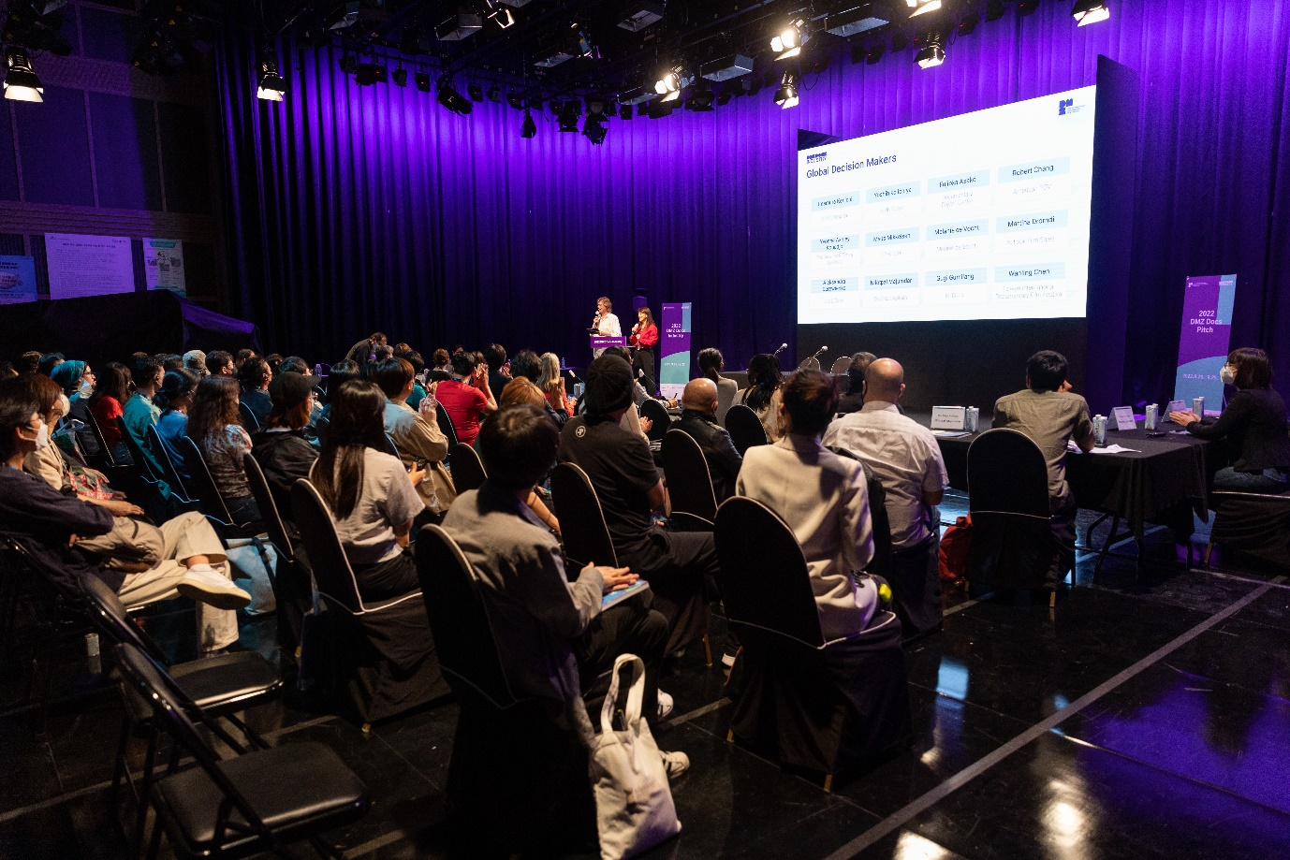
글로벌 피치, 러프컷 피치 2개 부문 5월 22일부터 접수 시작
[2022 DMZ Docs 인더스트리 피칭 현장]

다큐멘터리를 통해 ‘평화, 소통, 생명’의 가치를 전하는 DMZ국제다큐멘터리영화제(집행위원장 장해랑, 이하 DMZ Docs)의 다큐멘터리 마켓에 참여할 DMZ Docs 피치 부문 지원작 접수를 5월 22일부터 시작한다.

2019년에 창설된 DMZ국제다큐멘터리영화제 인더스트리는 우수 다큐멘터리 프로젝트 발굴, 교육, 제작비 확보, 해외 산업관계자와의 네트워킹 및 국내외 배급의 기회를 확대하는 다큐멘터리 마켓을 운영해왔다.

DMZ Docs 피치는 글로벌 마켓에서 경쟁력을 가질 수 있는 한국 및 아시아 다큐멘터리 프로젝트를 발굴해 글로벌 다큐멘터리 산업관계자들에게 소개하는 프로그램으로, 어려운 환경에서 의미 있는 작품을 만들어가는 다큐멘터리 창작자들이 전문가로부터 작품 개발에 필요한 피드백을 받고, 산업관계자들의 수요를 파악해 펀딩을 확보할 수 있는 소중한 기회를 제공한다. 또한, 경쟁심사를 통해 선정된 우수작들에 상금을 지급하고, 참가하는 모든 작품의 창작자들이 방송 커미셔너, 영화제 관계자, 세일즈 및 배급 관계자들과 개별 상담을 할 수 있도록 만남을 주선한다.

DMZ Docs 피치는 2023년 9월 제작현황을 기준으로 본 촬영이 끝나지 않은 프로젝트를 대상으로 하는 ‘글로벌 피치’와 러프컷 단계의 프로젝트를 대상으로 하는 ‘러프컷 피치’ 두 부문으로 나뉜다.

프로젝트 접수는 DMZ Docs 인더스트리의 접수 페이지를 통한 온라인 접수만 가능하며, 접수신청에 대한 자세한 사항은 DMZ Docs 인더스트리 홈페이지 (https://industry.dmzdocs.com/)에서 확인할 수 있다.

제15회 DMZ국제다큐멘터리영화제는 9월 14일부터 21일까지, 2023 DMZ Docs 다큐멘터리 마켓은 9월 15일부터 19일까지 경기도 고양특례시와 파주시 일대에서 열린다.

